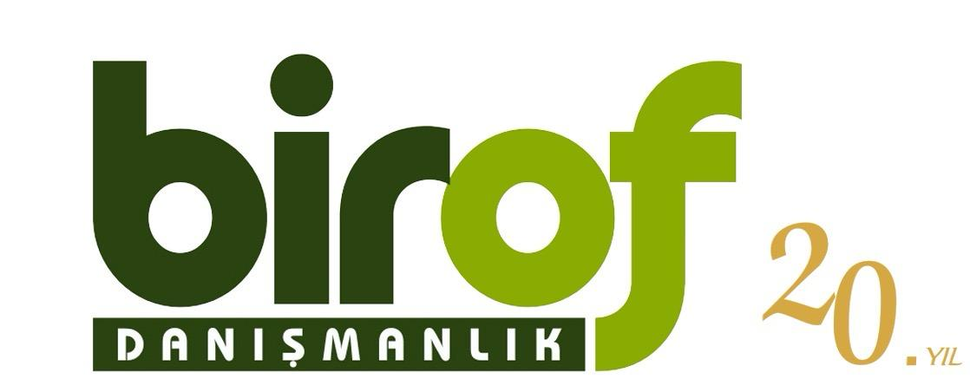

Yeni Yatırım Teşvik Sistemi ve Türkiye Yüzyılı Kalkınma Hamlesi
Yeni Yatırım Teşvik Sistemi kapsamında Türkiye Yüzyılı Kalkınma Hamlesi esas alınmaktadır. Bu sistem; teknoloji hamlesi, yerel kalkınma hamlesi ve stratejik hamle programlarından oluşmakta olup proje bazlı değerlendirme yaklaşımıyla uygulanmaktadır.

Türkiye Yüzyılı Kalkınma Hamlesi Kapsamındaki Destekler
Türkiye Yüzyılı Kalkınma Hamlesi kapsamında yatırımcılara; KDV istisnası, gümrük vergisi muafiyeti, vergi indirimi, yatırıma katkı oranı, sigorta primi işveren hissesi desteği, faiz veya kâr payı desteği, makine desteği ve yatırım yeri tahsisi gibi önemli destek unsurları sunulmaktadır.

Programlara Göre Temel Destek Oranları
Yatırıma katkı oranı teknoloji hamlesi ve yerel kalkınma hamlesinde %50,
Stratejik hamlede %40 olarak uygulanmaktadır.
Vergi indirim oranı tüm programlarda %60’tır.
Sigorta primi işveren hissesi desteği genel olarak 8 yıl süreyle uygulanmakta,
6. bölgede gerçekleştirilen yatırımlarda bu süre 12 yıla kadar çıkabilmektedir.
Faiz veya kâr payı desteği teknoloji ve yerel kalkınma hamlesinde %40,
stratejik hamlede %30 oranındadır.
Bu desteklerde azami tutar teknoloji ve yerel kalkınmada 200 milyon TL, stratejik hamlede ise 180 milyon TL’dir.

Makine Desteği
Makine desteği tüm programlarda %25 oranında uygulanmaktadır. Azami destek tutarı teknoloji ve yerel kalkınma hamlesinde 240 milyon TL, stratejik hamlede ise 180 milyon TL olarak belirlenmiştir.

Başvuru ve Değerlendirme Süreçleri
Teknoloji hamlesi programında tematik çağrı yöntemi uygulanmakta, yerel kalkınma hamlesinde il bazlı çağrılar yapılmakta, stratejik hamle programında ise kriter bazlı ön değerlendirme süreci yürütülmektedir. Tüm programlarda bakanlık değerlendirmesi ve komite kararı sonrasında yatırım teşvik belgesi düzenlenmektedir.

Teknoloji Hamlesi Programı
Teknoloji Hamlesi Programı kapsamında, Bakanlık tarafından belirlenen öncelikli ürün listesinde yer alan ürün ve teknolojilere yönelik yatırımlar desteklenmektedir. Bu programda KDV istisnası ve gümrük vergisi muafiyeti tam olarak uygulanmaktadır.

Yerel Kalkınma Hamlesi Programı
Yerel Kalkınma Hamlesi Programı, iller arası gelişmişlik farklarının azaltılması ve yerel potansiyelin değerlendirilmesi amacıyla uygulanmaktadır. Her il için belirlenen yatırım konuları doğrultusunda çağrılar yapılmaktadır.

Stratejik Hamle Programı
Stratejik Hamle Programı; yüksek katma değerli, dışa bağımlılığı azaltan, arz güvenliğini sağlayan ve Ar-Ge içeriği yüksek yatırımları kapsamaktadır. Yüksek teknoloji yatırımlarında asgari sabit yatırım tutarı 100 milyon TL’dir.

BİROF Danışmanlık ile Süreç Yönetimi
BİROF Danışmanlık olarak yatırımın ön değerlendirmesinden fizibilite raporlarının hazırlanmasına, bakanlık ve kalkınma bankaları nezdindeki tüm süreçlerin yürütülmesinden yatırım teşvik belgesinin teminine kadar tüm aşamaları profesyonel şekilde yönetmekteyiz.

